Пензенский государственный университет
Кафедра «Вычислительная техника»

ОТЧЕТ
по лабораторной работе №9
по дисциплине: "Информационные технологии в профессиональной деятельности" на тему: «GitHub. Совместная работа».

Выполнили:
студенты группы 25ВВВ2
Доблер Б. С.
Давыдов. Д. Д.
Принял:
к.т.н., доцент Юрова О. В.
к.т.н., доцент Митрохина Н. Ю.

Пенза, 2026
Цель: научиться работать с веб-сервисом для хостинга проектов и их совместной разработки GitHub. Создать свой публичный репозиторий.
- Перешли на страницу Settings -> Collaborators и нажали кнопку Add People.
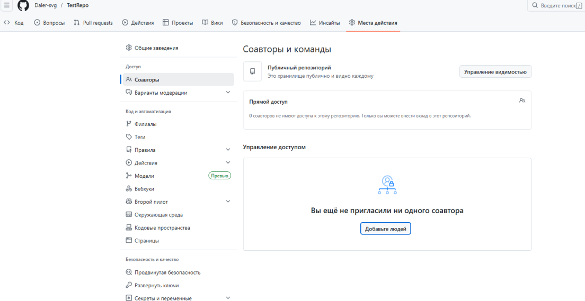
В поисковой строке ввели username


создали локальный репозиторий и инициализирували его
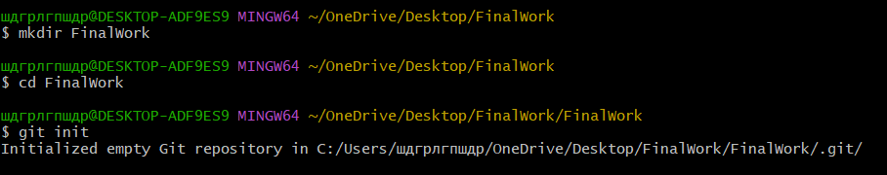

связали созданный репозиторий с удаленным (FinalWork), убедилис в том, что привязка прошла успешно
